Pensamiento matemático
Transición II
Clasificación
Nombre | Nivel | Fecha
 | ____ | _____/____/ 2020

OA 2. Experimentar con diversos objetos estableciendo relaciones al clasificar por dos o tres atributos a la vez (forma, color, tamaño, función, masa, materialidad, entre otros) y seriar por altura, ancho, longitud o capacidad para contener.

Actividad 1: Observa el dibujo y coloca la cantidad correspondiente a cada figura.
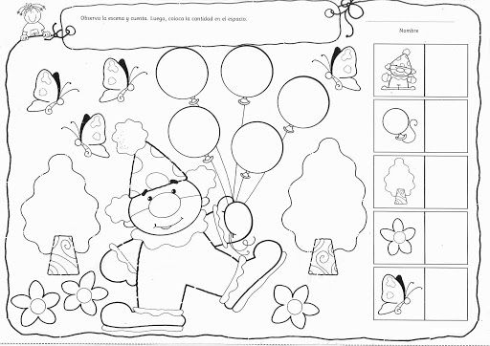

Pensamiento matemático
Transición II
Clasificación
Nombre | Nivel | Fecha
 | ____ | _____/____/ 2020

OA 2. Experimentar con diversos objetos estableciendo relaciones al clasificar por dos o tres atributos a la vez (forma, color, tamaño, función, masa, materialidad, entre otros) y seriar por altura, ancho, longitud o capacidad para contener.

Actividad 2: Colorea de amarillo las personas, de azul los animales y de verde las cosas

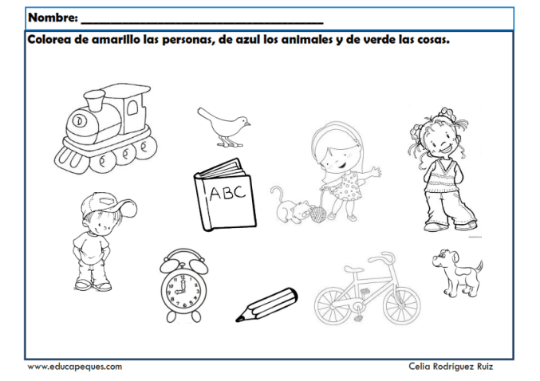
Pensamiento matemático
Transición II
Clasificación
Nombre | Nivel | Fecha
 | ____ | _____/____/ 2020

OA 2. Experimentar con diversos objetos estableciendo relaciones al clasificar por dos o tres atributos a la vez (forma, color, tamaño, función, masa, materialidad, entre otros) y seriar por altura, ancho, longitud o capacidad para contener.

Actividad 3: Colorea solo los alimentos
